**МИНИСТЕРСТВО НАУКИ И ВЫСШЕГО ОБРАЗОВАНИЯ РФ**

**ФГБОУ ВО**

**ВОРОНЕЖСКИЙ ГОСУДАРСТВЕННЫЙ УНИВЕРСИТЕТ**

**ИНЖЕНЕРНЫХ ТЕХНОЛОГИЙ**

**КАФЕДРА ИНФОРМАЦИОННЫХ ТЕХНОЛОГИЙ, МОДЕЛИРОВАНИЯ  
 И УПРАВЛЕНИЯ**

**ОТЧЕТ ПО ПРАКТИЧЕСКОЙ РАБОТЕ №2**

**по дисциплине**

**«РАЗРАБОТКА БАЗ ДАННЫХ В СУБД ORACLE»**

**Автор ____________** А.Ю. Бахтин 04.10.2024**_________группа___** ЗИП-23м **__**

инициалы, фамилия, дата

**Специальность____**09.04.03 Прикладная информатика**_________________**

шифр, наименование

**Шифр________________**237290**________________________**9**______________**

зачетной книжки номер варианта

**Отчет защищен__________________________________________________________**

дата подпись

**Принял___________________________________________________________**

подпись дата инициалы фамилия

**Воронеж 2024 г.**

ОФЕРТА

ПЕЧАТНОЕ ИЗДАНИЕ

ВЛАДЕЛЕЦ ПЕЧАТНОГО ИЗДАНИЯ

СВЯЗЬ ИЗДАНИЕ -- ОФЕРТА

ТИП КЛИЕНТА

Схема БД

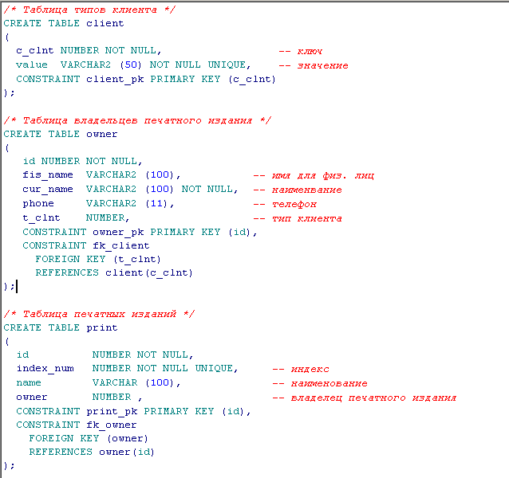

Рис.1 Таблицы БД

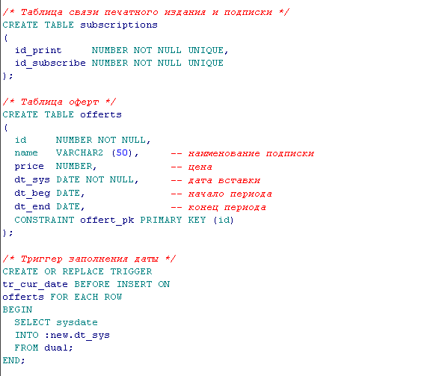

Рис.2 Таблицы БД

1 В соответствии с выбранным вариантом задания, создать не менее 2

процедур обеспечивающих логику программы, описанную в лабораторной работе №1 (функции, которая выполняет база данных).

Решение:

1)

CREATE OR REPLACE PROCEDURE UPPER_PERSENT_PRICE (i_id_offer NUMBER, i_persent NUMBER)

IS

lvValue NUMBER;

BEGIN

/* Процедура повышает цену оферты на заданное количество процентов */

-- расчет процента

SELECT price*i_persent/100

INTO lvValue

FROM offerts

WHERE id = i_id_offer;

UPDATE offerts SET price = price+lvValue

WHERE id = i_id_offer;

END UPPER_PERSENT_PRICE;

2)

CREATE OR REPLACE PROCEDURE UPPER_PRICE (i_value NUMBER)

IS

lvValue NUMBER;

BEGIN

/* Процедура повышает цену оферт на заданную сумму*/

UPDATE offerts SET price = price+ i_value;

END UPPER_PRICE;

2 Создать 2 вспомогательные функции, которые необходимо вызывать

из тела процедуры.

CREATE OR REPLACE FUNCTION GET_NUMBER_EXPENSIVE () RETURN NUMBER

IS

lvValue NUMBER;

BEGIN

/* Функция возвращает количество офферт иностранных изданий, превышающих средную цену */

SELECT count(*)

INTO lvValue

FROM offerts o

INNER JOIN subscriptions s ON o.id = s.id_subscribe

INNER JOIN print p ON s.id_print = p.id

INNER JOIN owner ow ON p.owner = ow.id

WHERE o.price > (SELECT AVG(o1.price) FROM offerts o1)

AND ow.t_clnt = 6;

RETURN lvValue;

END GET_NUMBER_EXPENSIVE;

CREATE OR REPLACE FUNCTION EXISTS_FOREIGNER () RETURN NUMBER

IS

lvAnswer BOOLEAN := false;

lvCount NUMBER;

BEGIN

/* Функция проверяет есть ли владельцы иностранных изданий */

SELECT count(*)

INTO lvCount

FROM owner o

WHERE o.t_clnt = 6; -- владелец иностранных изданий

IF lvCount > 0 THEN

lvAnswer := true;

END IF;

RETURN lvAnswer;

END EXISTS_FOREIGNER;

CREATE OR REPLACE PROCEDURE SETTLEMENT ()

IS

lvValue NUMBER;

BEGIN

/* Процедура урегулирования цен на инсотранные издания*/

IF EXISTS_FOREIGNER THEN

IF GET_NUMBER_EXPENSIVE > 20

UPDATE offerts SET price = price - 100

WHERE id IN (SELECT o.id

FROM offerts o

INNER JOIN subscriptions s ON o.id = s.id_subscribe

INNER JOIN print p ON s.id_print = p.id

INNER JOIN owner ow ON p.owner = ow.id

WHERE o.price >= (SELECT AVG(o1.price) FROM offerts o1)

AND ow.t_clnt = 6);

END IF;

END IF;

END SETTLEMENT;